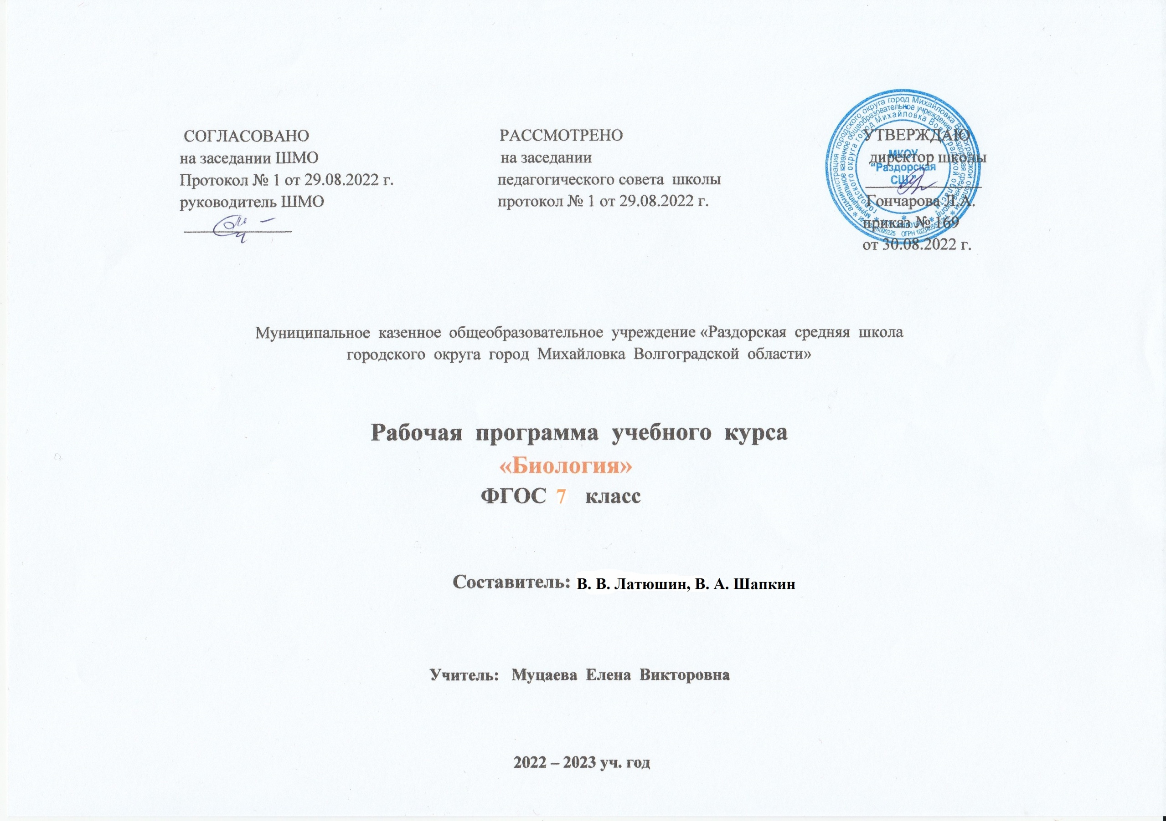

Пояснительная записка

Рабочая программа по биологии для 7 классов составлена на основании следующих нормативно-правовых документов:
- Федерального закона от 29.12.2012 № 273-ФЗ (ред. от 31.12. 2014, с изм. от 02.05. 2015) «Об образовании в Российской Федерации» (с изм. и доп., вступ. в силу с 31. 03. 2015);
- Федерального государственного образовательного стандарта основного общего образования, утверждённого приказом Министерства образования и науки Российской Федерации 17.12. 2010 № 1897;
- Примерной основной образовательной программы основного общего образования, одобренной решением федерального учебно-методического объединения по общему образованию (протокол от 8 апреля 2015 г. № 1/15);
Федеральный учебный план для образовательных учреждений Российской Федерации 35 ч., недельная нагрузка изучения биологии в 7классе (из расчета 1 час в неделю, 35 рабочих недели в год).

Рабочая программа ориентирована на использование учебно-методических комплектов:

Учебник В. В. Латюшин, В. А. Шапкин «Биология. Животные»: 7класс:. – М.: Дрофа, 2016. – 304с.: ил.;

Содержательной основойшкольного курса биологии является биологическая наука. Поэтому биология как учебный предмет вносит существенный вклад в формирование у учащихся системы знаний как о живой природе, так и об окружающем мире в целом. Она раскрывает роль биологической науки в экономическом и культурном развитии общества, способствует формированию научного мировоззрения. Курс биологии на ступени основного общего образования направлен на формирование у учащихся представлений об отличительных особенностях живой природы, её многообразии и эволюции, человеке как биосоциальном существе. Для формирования у учащихся основ научного мировоззрения, развития интеллектуальных способностей и познавательных интересов в процессе изучения биологии основное внимание уделяется знакомству учащихся с методами научного познания живой природы, постановке проблем, требующих от учащихся самостоятельной деятельности по их разрешению. Отбор содержания проведён с учётом образного подхода, в соответствии с которым учащиеся должны освоить содержание, значимое для формирования познавательной, нравственной и эстетической культуры, сохранения окружающей среды и собственного здоровья, для повседневной жизни и практической деятельности.

Изучение биологии на ступени основного общего образования направлено на достижение следующих целей:
- 1) формирование системы научных знаний о живой природе, закономерностях её развития исторически быстром сокращении биологического разнообразия в биосфере в результате деятельности человека, для развития современных естественно-научных представлений о картине мира;
- 2) формирование первоначальных систематизированных представлений о биологических объектах, процессах, явлениях, закономерностях, об основных биологических теориях, об экосистемной организации жизни, о взаимосвязи живого и неживого в биосфере, о наследственности и изменчивости; овладение понятийным аппаратом биологии;
- 3) приобретение опыта использования методов биологической науки и проведения несложных биологических экспериментов для изучения живых организмов и человека, проведения экологического мониторинга в окружающей среде;
- 4) формирование основ экологической грамотности: способности оценивать последствия деятельности человека в природе, влияние факторов риска на здоровье человека; выбирать целевые и смысловые установки в своих действиях и поступках по отношению к живой природе, здоровью своему и окружающих, осознание необходимости действий по сохранению биоразнообразия и природных местообитаний видов растений и животных;
- 5) формирование представлений о значении биологических наук в решении проблем необходимости рационального природопользования защиты здоровья людей в условиях быстрого изменения экологического качества окружающей среды;
- 6) освоение приёмов оказания первой помощи, рациональной организации труда и отдыха, выращивания и размножения культурных растений и домашних животных, ухода за ними.
Задачами курса являются:
- - выяснение, чем живая природа отличается от неживой;
- - формирование общих представлений о структуре биологической науки, её истории и методах исследования, царствах живых организмов, средах обитания организмов, нравственных нормах и принципах отношения к природе;
- - получение сведений о клетке, тканях и органах живых организмов;
- - углубление знаний об условиях жизни и разнообразии растений, о значении в природе и жизни человека.
- - систематизация знаний о строении растительных организмов
- - развитие познавательных интересов, интеллектуальных и творческих способностей учащихся;
- - формирование первичных умений, связанных с выполнением практических и лабораторных работ;
- - воспитание ответственного и бережного отношения к окружающей природе, формирование экологического мышления.

Планируемые результаты освоения учебного предмета, курса

- ФГОС основного общего образования устанавливает требования к результатам освоения учебного предмета:
- – личностным;
- – метапредметным;
- – предметным.
Личностные результаты обучения биологии:
- воспитание российской гражданской идентичности: патриотизма, любви и уважения к Отечеству, чувства гордости за свою Родину;
- формирование ответственного отношения к учению, готовности и способности обучающегося к саморазвитию и самообразованию на основе мотивации к обучению и познанию,
- знание основных принципов и правил отношения к живой природе, основ здорового образа жизни и здоровьесберегающих технологий;
- формирование толерантности и миролюбия; освоение социальных норм, правил поведения, ролей и форм социальной жизни в группах и сообществах,
- формирование коммуникативной компетентности в общении и сотрудничестве с учителями, со сверстниками, старшими и младшими в процессе образованной, общественно полезной, учебно - иследовательской, творческой и других видах деятельности;
- формирование ценности здорового и безопасного образа жизни; усвоение правил индивидуального и коллективного безопасного поведения в чрезвычайной ситуациях, угрожающих жизни и здоровью людей,
- формирование основ экологического сознания на основе признания ценности жизни во всех её проявлениях и необходимости ответственного, бережного отношения к окружающей среде и рационального природопользования;

Метапредметными результатами освоения выпускниками основной школы программы по биологии являются:
- овладение составляющими исследовательской и проектной деятельности, включая умения видеть проблему, ставить вопросы, выдвигать гипотезы, давать определения понятиям, классифицировать, наблюдать, проводить эксперименты, делать выводы и заключения, структурировать материал, объяснять, доказывать, защищать свои идеи;
- умения работать с разными источниками биологической информации: находить биологическую информацию в различных источниках (тексте учебника, научно-популярной литературе, биологических словарях и справочниках), анализировать и оценивать информацию, преобразовывать информацию из одной формы в другую;
- способность выбирать целевые и смысловые установки в своих действиях и поступках по отношению к живой природе, здоровью своему и окружающих;
- умения адекватно использовать речевые средства для дискуссии и аргументации своей позиции, сравнивать разные точки зрения, аргументировать свою точку зрения, отстаивать свою позицию.

Планируемые результаты освоения предмета «Биология», 7 класс
Личностные результаты:
у ученика будут сформированы:
- воспитание российской гражданской идентичности: патриотизма, любви и уважения к Отечеству, чувства гордости за свою Родину;
- формирование ответственного отношения к учению, готовности и способности обучающегося к саморазвитию и самообразованию на основе мотивации к обучению и познанию,
- знание основных принципов и правил отношения к живой природе, основ здорового образа жизни и здоровьесберегающих технологий;
могут быть сформированы:
- коммуникативная компетентность в общении и сотрудничестве с учителями, со сверстниками, старшими и младшими в процессе образованной, общественно полезной, учебно - исследовательской, творческой и других видах деятельности;
- ценности здорового и безопасного образа жизни; усвоение правил индивидуального и коллективного безопасного поведения в чрезвычайной ситуациях, угрожающих жизни и здоровью людей
Метапредметные результаты:
Регулятивные:
Обучающийся научится:
- Самостоятельно обнаруживать и формулировать учебную проблему, определять цель учебной деятельности, выбирать тему проекта.
- Выдвигать версии решения проблемы, осознавать конечный результат, выбирать из предложенных и искать самостоятельно средства достижения цели.
- Составлять (индивидуально или в группе) план решения проблемы (выполнения проекта).
Обучающийся получит возможность научиться:
- Работая по плану, сверять свои действия с целью и, при необходимости, исправлять ошибки самостоятельно.
- В диалоге с учителем совершенствовать самостоятельно выработанные критерии оценки.
Познавательные:
Обучающийся научится:
- Анализировать, сравнивать, классифицировать и обобщать факты и явления. Выявлять причины и следствия простых явлений.
- Осуществлять сравнение, сериацию и классификацию, самостоятельно выбирая основания и критерии для указанных логических операций; строить классификацию на основе дихотомического деления (на основе отрицания).
- Строить логическое рассуждение, включающее установление причинно-следственных связей.
- Создавать схематические модели с выделением существенных характеристик объекта.
- Составлять тезисы, различные виды планов (простых, сложных и т.п.). Преобразовывать информацию из одного вида в другой (таблицу в текст и пр.).
Обучающийся получит возможность научиться:
- Вычитывать все уровни текстовой информации.
- Уметь определять возможные источники необходимых сведений, производить поиск информации, анализировать и оценивать ее достоверность.
- Средством формирования познавательных служит учебный материал, и прежде всего продуктивные задания учебника.
Коммуникативные:
- Самостоятельно организовывать учебное взаимодействие в группе (определять общие цели, распределять роли, договариваться друг с другом и т.д.).
Предметные результаты:
Обучающийся научится:
- классификацировать — определять принадлежность биологических объектов к определенной систематической группе;
- выделять существенные признаки биологических объектов;
- соблюдать меры профилактики заболеваний, вызываемых животными,
- объяснять роли биологии в практической деятельности людей; значения биологического разнообразия для сохранения биосферы;
- различать на живых объектах и таблицах наиболее распространенных животных; опасных для человека;
Обучающийся получит возможность научиться:
- основным правилам поведения в природе;
- анализу и оценке последствий деятельности человека в природе, влияния факторов риска на здоровье человека.
- работать с биологическими приборами и инструментами (препаровальные иглы, скальпели, лупы, микроскопы).

Содержание учебного предмета «Биология», 7 класс (35 часов)

Предмет «Биология» в 7 классе изучается на базовом уровне. Учащимся предлагается базовое содержание учебного предмета «Биология».
Глава 1. Общие сведения о животном мире (2 ч)
Многообразие и значение животных в природе и жизни человека. Зоология – наука о животных. Общее знакомство с животными. Основные отличия животных от растений, черты их сходства. Систематика животных. Охрана животного мира.
Глава 2. Одноклеточные животные или Простейшие (1 ч)
Общая характеристика простейших. Происхождение простейших. Значение простейших в природе и жизни человека. Пути заражения человека и животных паразитическими простейшими. Меры профилактики заболеваний, вызываемых одноклеточными животными.
Глава 3. Тип Кишечнополостные (2 ч)
Многоклеточные животные. Общая характеристика типа Кишечнополостные. Регенерация. Происхождение и значение. Кишечнополостных в природе и жизни человека.
Глава 4. Черви (3 ч)
Общая характеристика червей. Типы червей: плоские, круглые, кольчатые. Свободноживущие и паразитические плоские и круглые черви. Пути заражения человека и животных паразитическими червями. Меры профилактики заражения. Борьба с червями-паразитами. Значение дождевых червей в почвообразовании. Происхождение червей.
Глава 5. Тип Моллюски. (2 ч)
Общая характеристика типа Моллюски. Многообразие Моллюсков. Происхождение моллюсков и их значение в природе и жизни человека.
Глава 6. Тип Членистоногие (5 ч)
Общая характеристика типа Членистоногих. Среды жизни. Инстинкты. Происхождение членистоногих. Класс Ракообразные. Особенности строения и жизнедеятельности ракообразных, их значение в природе и жизни человека. Охрана Ракообразных. Класс Паукообразные. Особенности строения и жизнедеятельности паукообразных, их значение в природе и жизни человека. Клещи – переносчики возбудителей заболеваний животных и человека. Меры профилактики. Класс Насекомые. Особенности строения и жизнедеятельности насекомых. Значение насекомых в природе и сельскохозяйственной деятельности человека. Насекомые – вредители.
Глава 7. Тип Хордовые (11 ч)
Общая характеристика типа Хордовых. Подтип Бесчерепные. Ланцетник. Подтип Черепные или Позвоночные. Общая характеристика рыб. Места обитания и внешнее строение рыб. Особенности внутреннего строения и процессов жизнедеятельности у рыб в связи с водным образом жизни. Размножение и развитие и миграция рыб в природе. Основные систематические группы рыб. Значение рыб в природе и жизни человека. Хозяйственное значение рыб, рыбоводство и охрана рыбных запасов. Класс Земноводные. Общая характеристика класса Земноводные. Места обитания и распространение земноводных. Особенности внешнего строения в связи с образом жизни. Внутреннее строение земноводных. Размножение и развитие земноводных. Происхождение земноводных. Многообразие современных земноводных и их охрана. Значение земноводных в природе и жизни человека. Класс Пресмыкающиеся. Общая характеристика класса Пресмыкающиеся. Места обитания, особенности внешнего и внутреннего строения Пресмыкающихся. Размножение пресмыкающихся. Происхождение и многообразие древних пресмыкающихся. Значение пресмыкающихся в природе и жизни человека. Класс Птицы. Общая характеристика класса Птицы. Места обитания и особенности внешнего строения птиц. Особенности внутреннего строения и жизнедеятельности птиц. Размножение и развитие птиц. Сальмонеллез – опасное заболевание, передающееся через яйца птиц. Сезонные явления в жизни птиц. Экологические группы птиц. Происхождение птиц. Значение птиц в природе и жизни человека. Охрана птиц. Птицеводство. Домашние птицы, приемы выращивания и ухода за птицами. Класс Млекопитающие. Общая характеристика класса Млекопитающие. Среды жизни млекопитающих. Особенности внешнего строения, скелета и мускулатуры млекопитающих. Органы полости тела. Нервная система и поведение млекопитающих, рассудочное поведение. Размножение и развитие млекопитающих. Происхождение млекопитающих Многообразие млекопитающих.
Глава 8. Эволюция животных. (3 ч)
Этапы эволюции органического мира. Эволюция растений: от одноклеточных водорослей до покрытосеменных. Этапы развития беспозвоночных и позвоночных животных.
Глава 9. Экосистемы (4 ч)
Естественные и искусственные экосистемы (водоем, луг, лес, парк, сад). Факторы среды и их влияние на экосистемы. Цепи питания, потоки энергии. Взаимосвязь компонентов экосистемы и их приспособленность друг к другу. Охрана экосистем.
Демонстрации: структура экосистемы (динамическая модель); пищевые цепи; типы взаимодействия разных видов в экосистеме (симбиоз, паразитизм, хищничество); растения и животные разных экологических групп.
Итоговое повторение и обобщение материала курса биологии (1 ч)

Календарно-тематическое планирование по предмету биология
7 класс (ФГОС)

№ п/п | Дата по плану | Дата по факту | Тема урока | Кол-во часов
 |  |  | Многообразие организмов, их классификация
1 |  |  | Введение. Многообразие животного мира | 1
2 |  |  | Общие сведения о животном мире. | 1
 |  |  | Одноклеточные животные, или Простейшие. Лабораторная работа № 1 «Изучения многообразия одноклеточных животных». | 1
3 |  |  | Паразитические простейшие. Значение простейших. | 1
4 |  |  | Ткани, органы и системы органов многоклеточных животных. Лабораторная работа № 2 «Изучение строения клеток и тканей многоклеточных животных». | 1
5 |  |  | Тип Кишечнополостные. | 1
6 |  |  | Многообразие кишечнополостных. | 1
7 |  |  | Общая характеристика червей. Тип Плоские черви. | 1
8 |  |  | Тип Круглые черви и тип Кольчатые черви. Лабораторная работа № 4 « Изучение внешнего строения дождевого червя». | 1
 |  |  | Брюхоногие и Двустворчатые моллюски. | 1
9 |  |  | Головоногие моллюски. | 1
10 |  |  | Обобщающий урок по темам: «Одноклеточные животные. Тип Кишечнополостные. Черви. Моллюски». | 1
11 |  |  | Тип Членистоногие. Класс Ракообразные. | 1
12 |  |  | Класс Паукообразные. | 1
13 |  |  | Класс Насекомые. | 1
14 |  |  | Многообразие насекомых. Лабораторная работа № 5 «Изучение внешнего строения насекомого». | 1
15 |  |  | Тип Хордовые. | 1
16 |  |  | Строение и жизнедеятельность рыб. Лабораторная работа № 6 «Изучение внешнего строения рыб, особенности движения и поведения аквариумных рыб». | 1
17 |  |  | Приспособления рыб к условиям обитания. Значение рыб. | 1
18 |  |  | Класс Земноводные. | 1
19 |  |  | Класс Пресмыкающиеся. | 1
20 |  |  | Класс Птицы. Лабораторная работа № 7 «Изучение внешнего строения птиц, особенностей перьевого покрова». | 1
21 |  |  | Многообразие птиц и их значение. Птицеводство. | 1
22 |  |  | Экскурсия «Знакомство с птицами леса (парка). Составление списка птиц местной фауны». | 1
23 |  |  | Класс Млекопитающие, или Звери. | 1
24 |  |  | Многообразие зверей. | 1
25 |  |  | Домашние млекопитающие. | 1
26 |  |  | Экскурсия «Многообразие зверей родного края». | 1
27 |  |  | Обобщающий урок по теме: « Тип Хордовые». | 1
28 |  |  | Эволюция растений и животных, их охрана
29 |  |  | Этапы эволюции органического мира. | 1
30 |  |  | Освоение суши растениями и животными. | 1
31 |  |  | Охрана растительного и животного мира. | 1
32 |  |  | Экосистемы
33 |  |  | Экосистема. Искусственные экосистемы. | 1
34 |  |  | Среда обитания организмов. Экологические факторы. | 1
35 |  |  | Биотические и антропогенные факторы. Обобщающий урок за курс 7 класса | 1
 |  |  |  | 35

